Dokumentacja użytkownika
Aby jechać na parking należy podjechać pod bramkę wjazdową, następnie wpisać numer rejestracyjny samochodu. 7 lub 8 znaków.
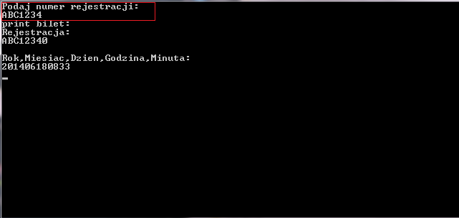
W razie podania nie prawidłowej ilości znaków system ponownie poprosi o podanie numeru rejestracji.
Po podaniu prawidłowego numeru wyświetli się numer rejestracji zapisany w systemie.
Numer ten będzie potrzebny do dokonania zapłaty za bilet oraz wyjazdu z obiektu.
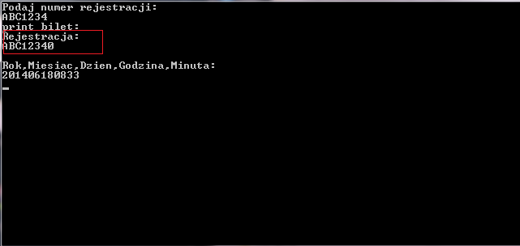
Oraz data wjazdu na parking. Od tej daty będzie liczony czas pobytu na parkingu.
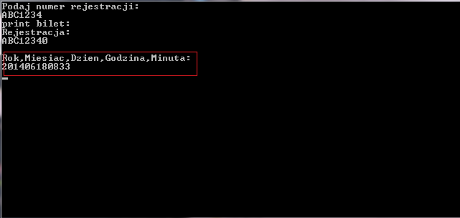
W wyniku tego otworzy się brama wjazdowa
Aby dokonać opłaty za bilet należy podejść do kasowalnika, następnie wprowadzić swój numer rejestracji
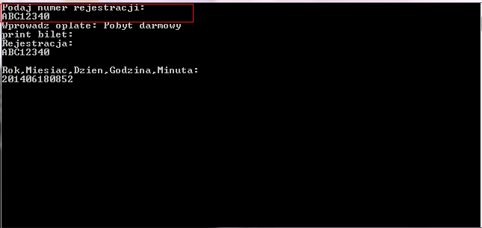
Zostanie następnie wyświetlona kwota do zapłaty, lub informacja o darmowym pobycie, w zależności od czasu pobytu oraz ustawień systemu.
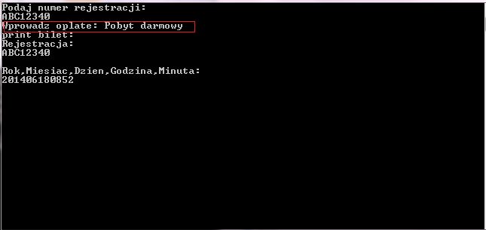

Na samym końcu zostanie wyświetlone potwierdzenie uiszczenia opłaty
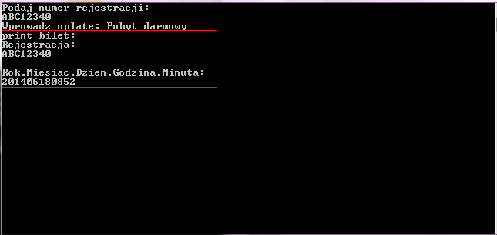

W celu wyjechania z parkingu należy podjechać do bramki wyjazdowej ze skasowanym biletem następnie wprowadzić swój numer rejestracji taki jak na bilecie.
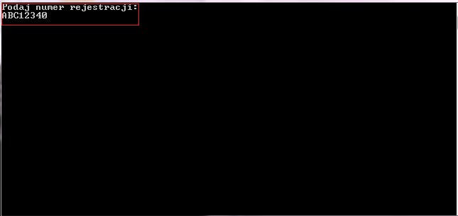
W wyniku otworzy się brama wyjazdowa.

